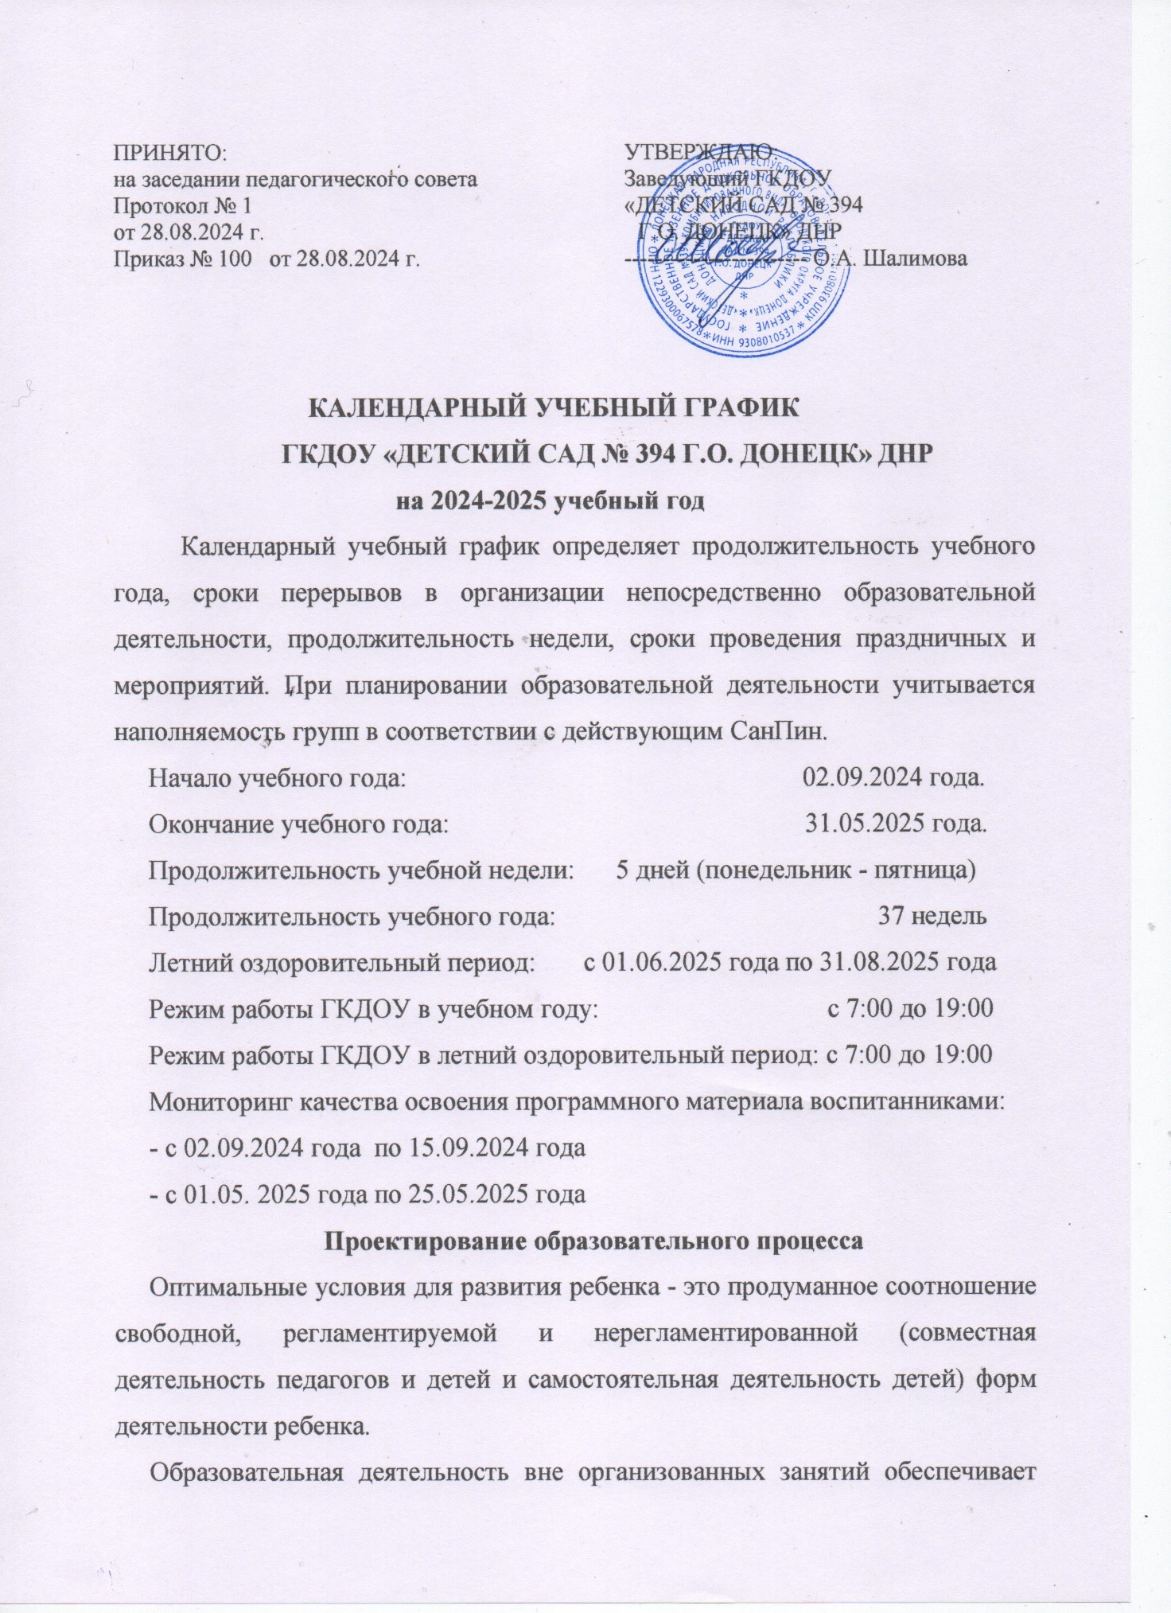

ПРИНЯТО: УТВЕРЖДАЮ:

на заседании педагогического совета Заведующий ГКДОУ

Протокол № 1 «ДЕТСКИЙ САД № 394

от 28.08.2024 г. Г.О. ДОНЕЦК» ДНР

Приказ № 100 от 28.08.2024 г. ------------------------ О.А. Шалимова

**КАЛЕНДАРНЫЙ УЧЕБНЫЙ ГРАФИК**

**ГКДОУ «ДЕТСКИЙ САД № 394 Г.О. ДОНЕЦК» ДНР**

**на 2024-2025 учебный год**

Календарный учебный график определяет продолжительность учебного года, сроки перерывов в организации непосредственно образовательной деятельности, продолжительность недели, сроки проведения праздничных и мероприятий. При планировании образовательной деятельности учитывается наполняемость групп в соответствии с действующим СанПин.

Начало учебного года: 02.09.2024 года.

Окончание учебного года: 31.05.2025 года.

Продолжительность учебной недели: 5 дней (понедельник - пятница)

Продолжительность учебного года: 37 недель

Летний оздоровительный период: с 01.06.2025 года по 31.08.2025 года

Режим работы ГКДОУ в учебном году: с 7:00 до 19:00

Режим работы ГКДОУ в летний оздоровительный период: с 7:00 до 19:00

Мониторинг качества освоения программного материала воспитанниками:

- с 02.09.2024 года по 15.09.2024 года

- с 01.05. 2025 года по 25.05.2025 года

**Проектирование образовательного процесса**

Оптимальные условия для развития ребенка - это продуманное соотношение свободной, регламентируемой и нерегламентированной (совместная деятельность педагогов и детей и самостоятельная деятельность детей) форм деятельности ребенка.

Образовательная деятельность вне организованных занятий обеспечивает максимальный учет особенностей и возможностей ребенка, его интересы и склонности.

В течение дня во всех возрастных группах предусмотрен определенный баланс различных видов деятельности:

|  |  |  |  |
| --- | --- | --- | --- |
| Возраст детей | Регламентируемая деятельность (НОД) | Нерегламентированная деятельность, час | |
| совместная деятельность | самостоятельная деятельность |
| 2-3 г | 2 по 10 мин | 7-7,5 | 3-4 |
| 3-4 года | 2 по 15 мин | 7- 7,5 | 3-4 |
| 4-5 лет | 2 по 20 мин | 7 | 3-3,5 |
| 5- 6 лет | 2-3 по 20-25 мин | 6-6,5 | 2,5-3,5 |
| 6-8 лет | 3 по 30 мин. | 5,5-6 | 2,5-3 |